Відокремлений структурний підрозділ

«Фаховий коледж інформаційних технологій»

Національного університету «Львівська політехніка»

**

Лабораторна робота №11

З дисципліни «Організація баз даних»

Тема: Побудова запитів для вибирання записів з однієї таблиці, що відповідають заданому критерію

Виконала:

Студентка групи КН-31

Раделіцька Софія Іванівна

Перевірив:

викладач

Остап Іванишин

Львів 2024

Мета: Навчитися конструювати запити на мові SQL для вибирання даних за певними критеріями. Вміти конструювати складні умови вибору записів.

**ПИТАННЯ ВХІДНОГО КОНТРОЛЮ**

1. From.
2. Значення, що задовільняють умову.
3. Для створення умови.
4. =, !=, <=, >=, <, >, <=>, |&, between, is [not] null, if (x, y, z), x in (y)
5. Not, or, and

**ХІД РОБОТИ**

Варіант 23(8)

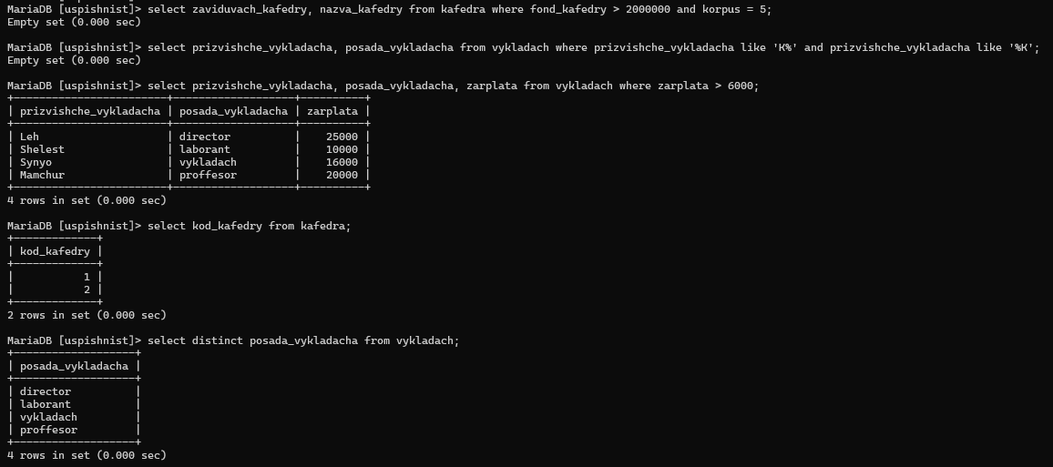

**ПИТАННЯ ВИХІДНОГО КОНТРОЛЮ**

1. Or, and.
2. In – чи є значення у списку (множині),  
   not in – чи значення не належить множині.
3. Ні.
4. Тимчасова таблиця.
5. Так.

**ВИСНОВОК**

Під час лабораторної роботи я навчилася конструювати запити на мові SQL для вибирання даних за певними критеріями. Вміти конструювати складні умови вибору записів.